湖南涉外经济学院

课程设计报告

课程名称： Web程序设计课程设计

报告题目： 图书管理系统
学生姓名： 喻泓睿 陈 帅
黄 康 杨景灿
所在学院： 信息科学与工程学院
专业班级： 计应1601班
学生学号： 163100129 163100101
163100106 163100128
指导教师： 高海波
2018年 07月 06 日
课程设计任务书
报告题目 | 图书管理系统的设计与实现 |  |  |  |  | 完成  时间 | 2018.  7.6
学生姓名 | 喻泓睿，陈帅 黄康，杨景灿 | 专业班级 | 计应1601班 | 指导教师 | 高海波 | 职称 | 副教授
总体设计要求和技术要点
本系统主要包括用户登陆、用户注册、管理员登陆、书籍管理和书籍查询等几大部分。具有完善的查询，对维护系统起到辅助决策的作用，能及时、方便、灵活地进行查询、修改、 删除等维护性操作。
系统功能包括：
1、授权用户使用用户名、密码登录系统。
2、管理员使用管理员名及密码登录。
3、用户注册，输入用户名，密码，电话，住址进行注册。
4、用户图书信息查询，用户输入书名进行查询。
5、图书入库管理，管理员输入书名，作者，姓名，出版社，状态进行书籍的入库。
6、管理员书籍查询，可根据书名，作者，姓名，出版社，状态进行查询。
7、管理员书籍管理，可对书籍的所有信息进行修改和删除。

工作内容及时间进度安排
6.25需求分析、构建系统框架
6.26详细设计、建立数据库
6.27各功能模块实现
6.28各功能模块实现
6.29各功能模块实现
7.2各功能模块实现
7.3系统整体功能调试
7.4部署系统
7.5撰写文档
7.6答辩

课程设计成果
1．设计图书管理系统
2．课程设计报告
摘 要
系统在Visual Studio2017环境下运用SQL Server 2008数据库连接采用“自上而下地总体规划，自下而上地应用开发”的策略开发系统的详细过程，提出实现图书馆信息管理、资源共享的基本目标，从而推动迈向数字化图书馆的步伐，并阐述系统结构设计和功能设计，系统主要分为四个模块:系统管理模块、公告模块、留言模块，图书管理模块，用来实现图书类别的管理，图书信息的添加、删除、修改、查询; 留言模块用来实现用户的留言及发送给管理员。系统管理模块可以通过对以上管理模块操作对相应的信息更新，管理。本论文介绍了这几个子模块的功能、使用方法及流程、使用界面。具体从系统概述、系统需求分析、总体设计、数据结构、程序流程、技术背景、使用说明、心得体会等几个方面对本管理系统进行了阐述。本管理系统复杂程度一般，在进行了很多次的测试和修改后可以成功使用。而使图书馆管理系统实现了高适应、高集成、高智能、高效率的系统特点。

关键词：图书管理系统 ；Visual Studio 2017 ；Microsoft SQL server 2008；

目 录
一、 概述 1
1.1图书管理的现状 1
1.2图书管理的发展背景和意义 2
二、可行性分析 2
1.1编写目的 2
1.2背景与范围 3
1.3技术可行性 3
1.4经济可行性 3
1.5社会可行性 3
三、概要设计 4
2.1系统流程图 5
2.2数据库设计 5
四、详细设计 6
4.1主页面 11
4.2用户页面 12
4.3用户查询 12
4.4注册页面 13
4.5管理员页面 15
4.6入库页面 16
4.7查询页面 17
4.8修改页面 18
五、小组成员任务总结与个人心得 19
六、参考文献 20
七、任务分配表 21
八、课程设计成绩评定表 22

概述

1.1图书管理的现状
目前社会上信息管理系统发展飞速,越来越多的企事业单位都引入了信息管理软件来管理自己日益增长的各种信息。各大高校也相继采用了图书管理系统来管理图书，取得了很大的成效，图书管理信息系统也在功能上不但完善和加强，为了使图书管理更加规范化，程序化，科学化，我们研发了这次的图书管理系统。
作为计算机应用的一部分，使用计算机对图书信息进行管理,具有手工管理所无法比拟的优点。图书管理系统的开发是一个老生常谈的问题，以其作为数据库开发的示例是因为它的开放性，比较成熟。随着数据库技术、网络技术和科学管理方法的发展，计算机在管理上的应用日益广泛，管理信息系统逐渐成熟起来，并且给管理带来了新的革命。鉴于目前学校图书数目剧增，图书信息量也呈爆炸性增长的形势下，对图书管理系统功能的要求越来越高，图书管理系统也在此基础上有了很大的发展，但是各系统力求使其功能简洁明了，而且齐全、易于操作。

1.2图书管理的发展背景和意义
当今计算机及网络技术飞速发展，计算机应用在全球范围内日益普及，而社会也正快速向信息化社会前进，信息系统的作用也越来越大。现在我国的各中小城市的图书馆的图书管理和借阅管理还停留在纸介质的基础上，这样的机制已经不能适应时代的发展，因为它浪费了许多人力和物力，在信息时代这种传统的管理方法必然被以计算机为基础的信息管理所取代，因此根据图书馆目前的实际情况来开发一套新的图书管理系统是十分必要的。图书管理信息化是信息发展的必然趋势。通过对管理系统模型的研究，提出一套构造图书信息管理系统模块的方法，并利用数据库、信息系统分析所学的知识，结合其它图书管理业务常识，建立相关数据模型，利用面向对象开发工具对其进行设计与开发。建立一套有效的图书信息管理系统，可以减少工作量，将管理工作科学化、规范化，提高图书馆管理的工作质量和工作效率。

二、可行性分析
随着计算机技术的不断应用和提高，计算机已经深入到社会生活的各个角落。但如果校图书馆仍采用手工管理图书的方法，不仅效率低、易出错、手续繁琐，而且耗费大量的人力。为了方便用户查询书籍，并满足图书馆管理人员对图书馆书籍，读者资料，借书信息等进行高效的管理，在工作人员具备一定的计算机操作能力的前提下，特编此图书管理系统软件以提高图书馆的管理效率。

1.1编写目的
本需求的编写是为了提供用户查询书籍、阅读新闻、提出建议的功能，为了方便管理员管理信息、内部维护而设计的图书管理信息系统。

1.2背景与范围
项目名称：图书管理信息系统
网站开发者：薛斌
用户：学生及管理员
本网站针对图书管理信息的处理，旨在管理查询图书，阅读消息，管理员管理客户等操作。

1.3技术可行性
技术上的可行性分析主要分析现有技术条件能否顺利完成开发工作，硬件、软件配置能否满足开发者的需要，各类技术人员的数量，水平，来源等。图书馆管理系统的工作主要是在读者和图书馆之间架起一座桥梁，能相互沟通信息和处理信息。这一特点非常适合计算机特点，通过网络internet技术，发挥计算机的信息传输速度快、准确度高的优势。计算机硬件和软件技术的飞速发展，为系统的建设提供了技术条件。

1.4经济可行性
作为图书馆这样的商业性质较小的场所，其经济成分比重相对较少，主要是支出的费用：其中包括设备购置费、软件开发费用、管理和维护费、人员工资和培训费等。由于各个图书馆实行统一操作，系统共享，其设备购置，人员工资，维护费用相对较少，前期的资金投入主要集中于购置图书上。建立信息中心，可将来自各方面的信息集中管理，提高图书管理的计划性和预见性，快速地反馈市场信息。

1.5社会可行性
社会可行性有时也称为操作可行性，主要论证新系统在企业或机构开发和运行的可能性以及运行后可能一起的对企业或机构的影响，即组织内外是否具备接受和使用新系统的条件。在当前信息技术飞速发展的大环境下，计算机技术和软件技术的更新是图书馆完全有可能也有能力采用这样先进的管理技术。它对图书馆带来的影响可以看到：
（a）对传统管理理念的冲击，可能引起管理层的变动和人员的调整。
（b）对图书馆工作人员的要求提高，使图书馆在一定的可能下进行机构精简，迫使工作人员继续学习新知识，拓宽图书馆在市场环境下的生存空间。
（c）对图书馆与读者之间业务方式的转变和扩充。
最后，针对用户对图书资源进行有效利用和管理的功能需求，用建模技术对图书管理资源采用面向对象的描述方式，在具体系统功能实现之前，建立起系统模型是很必要的，这里采用具有可视化、能够柔性实现分析、设计和开发系统的统一建模语言实现系统模型构建。。
从技术的角度来考虑，随着计算机技术的深入发展，相关的应用软件、技术已经很成熟了，各种信息系统的开发工具也很完善了。运用现在软件行业中流行的开发工具ASP.net以及SQL Server 2008，借鉴别人成功开发的宝贵经验，可成功开发一个功能基本完善的、符合中小型生产企业生产管理所需的生产管理信息系统。
综上所述，实施生产管理系统在技术上、经济上、运行上以及社会环境上都是可行的，因此，开发生产管理信息系统是可行的。

三、概要设计
本系统的主要功能有：用户的注册和登录，查看消息，检索书籍信息，管理员可以查看用户信息，查看并删除借书情况和用户反应情况，对用户进行选择查看信息并操作。
本系统主要有：登录注册模块、用户信息管理模块、权限模块（管理员管理）、查询模块、新闻模块、链接模块、用户反映模块等。

登录注册模块：用户注册与登录的页面；
用户信息管理模块：用户进行自己的信息管理以及信息修改的页面；
权限模块：管理员对用户信息、借书信息以及用户反映信息进行检索并处理的页面；
查询模块：用户进行书籍查询的页面；
新闻模块：用户进行看新闻的页面；
链接模块：用户进行外部链接的信息页面；
用户反映模块：用户对自己的建议进行向上反映的页面。

2.1系统流程图
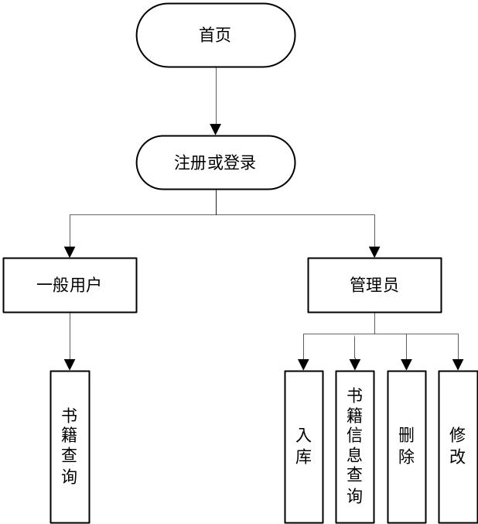

图2.1 系统流程图

2.2数据库设计
表2.2 book表：
表中列名 | 数据类型 | 可否为空 | 说明
ID | int | not null(主键)
Name  Writer  Press  Form | nvarchar(50)  nvarchar(50)  nvarchar(50)  nvarchar(50) | not null

book表分别是ID，书名，作者，姓名，出版社，状态。

表2.3 Administrator表：

表中列名 | 数据类型 | 可否为空 | 说明
ID | int | not null（主键）
mName  mpwd | nvarchar(50)  nvarchar(50)

Administrator表分别是ID，管理员名，管理员密码。

表2.4 user表：
表中列名 | 数据类型 | 可否为空 | 说明
ID | int | not null（主键）
userName  password  telephone  address | nvarchar(50)  nvarchar(50)  nvarchar(50)  nvarchar(50) | not null

user表分别是ID，用户名，密码，电话，住址。

四、详细设计
using System;
using System.Collections.Generic;
using System.Linq;
using System.Web;
using System.Data;
using System.Text;
using System.Data.SqlClient;
using System.Security.Cryptography;

/// <summary>
/// DBUtil 这是一个工具类
/// </summary>
public class DBUtil
{
public DBUtil()
{
//
// TODO: 在此处添加构造函数逻辑
//
}

public static SqlConnection DBConnection()
{
string sqlconn = "Data Source=.;Initial Catalog=Shiba;Integrated Security=True";
SqlConnection conn = new SqlConnection(sqlconn);
return conn;
}

//检查用户登录
public static int CheckManagerLogin(string loginName, string loginPwd)
{
SqlConnection conn = DBConnection();
SqlCommand cmd = new SqlCommand("select count(*) from tb_Manager where mName = @loginName and mpwd = @loginPwd", conn);
cmd.Parameters.Add(new SqlParameter("@loginName", SqlDbType.VarChar, 50));
cmd.Parameters["@loginName"].Value = loginName;
cmd.Parameters.Add(new SqlParameter("@loginPwd", SqlDbType.VarChar, 50));
cmd.Parameters["@loginPwd"].Value = loginPwd;
conn.Open();
int i = (int)cmd.ExecuteScalar();
cmd.Dispose();
conn.Close();
return i;
}

//检查管理员登录
public static int CheckUserLogin(string loginName, string loginPwd)
{
SqlConnection conn = DBConnection();
SqlCommand cmd = new SqlCommand("select count(*) from tb_User where userName = @loginName and password = @loginPwd", conn);
cmd.Parameters.Add(new SqlParameter("@loginName", SqlDbType.VarChar, 50));
cmd.Parameters["@loginName"].Value = loginName;
cmd.Parameters.Add(new SqlParameter("@loginPwd", SqlDbType.VarChar, 50));
cmd.Parameters["@loginPwd"].Value = loginPwd;
conn.Open();
int i = (int)cmd.ExecuteScalar();
cmd.Dispose();
conn.Close();
return i;
}

//数据操作
public static void ExecSQL(string sqlStr)
{
SqlConnection conn = DBConnection();
conn.Open();
SqlCommand cmd = new SqlCommand(sqlStr, conn);
cmd.ExecuteNonQuery();
conn.Close();
}

public static bool ExceSQL2(string sqlStr)
{
SqlConnection conn = DBConnection();
conn.Open();
SqlCommand cmd = new SqlCommand(sqlStr, conn);
try
{
cmd.ExecuteNonQuery();
conn.Close();
}
catch
{
conn.Close();
return false;
}
return true;
}

//获取表的内容
public static DataSet GetDataSet(string sqlStr, string tableName)
{
SqlConnection conn = DBConnection();
SqlDataAdapter adapt = new SqlDataAdapter(sqlStr, conn);
DataSet ds = new DataSet();
adapt.Fill(ds, tableName);
return ds;
}

public static SqlDataReader GetDataReader(string sql)
{
SqlConnection conn = DBConnection();
conn.Open();
SqlCommand cmd = new SqlCommand(sql, conn);
SqlDataReader sdr = cmd.ExecuteReader();
return sdr;
conn.Close();
}

public static SqlDataReader GetRow(string sql)
{
SqlConnection conn = DBConnection();
conn.Open();
SqlCommand cmd = new SqlCommand(sql, conn);
return cmd.ExecuteReader();
conn.Close();
}

public static bool GetSqlDataReaderFlag(string sql)
{
SqlConnection conn = DBConnection();
conn.Open();
SqlCommand cmd = new SqlCommand(sql, conn);
SqlDataReader srd = cmd.ExecuteReader();
bool flag = srd.Read();
conn.Close();
return flag;
}

public static SqlDataReader getSqlDataReader(string sql)
{
SqlConnection conn = DBConnection();
conn.Open();
SqlCommand cmd = new SqlCommand(sql, conn);
SqlDataReader srd = cmd.ExecuteReader();
return srd;
conn.Close();
}
}

4.1主页面
这是图书管理系统登陆的主界面，该页面会根据输入用户名和密码自动跳转到对应权限的页面。
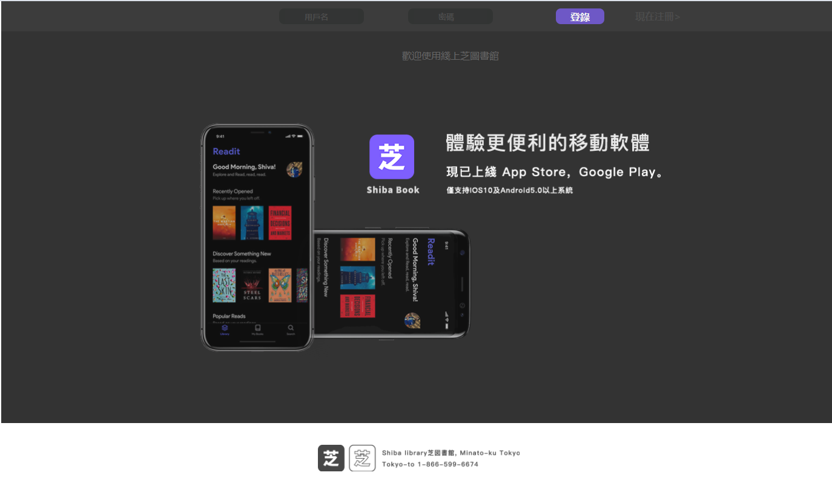
图4.1登陆界面图

4.2用户页面
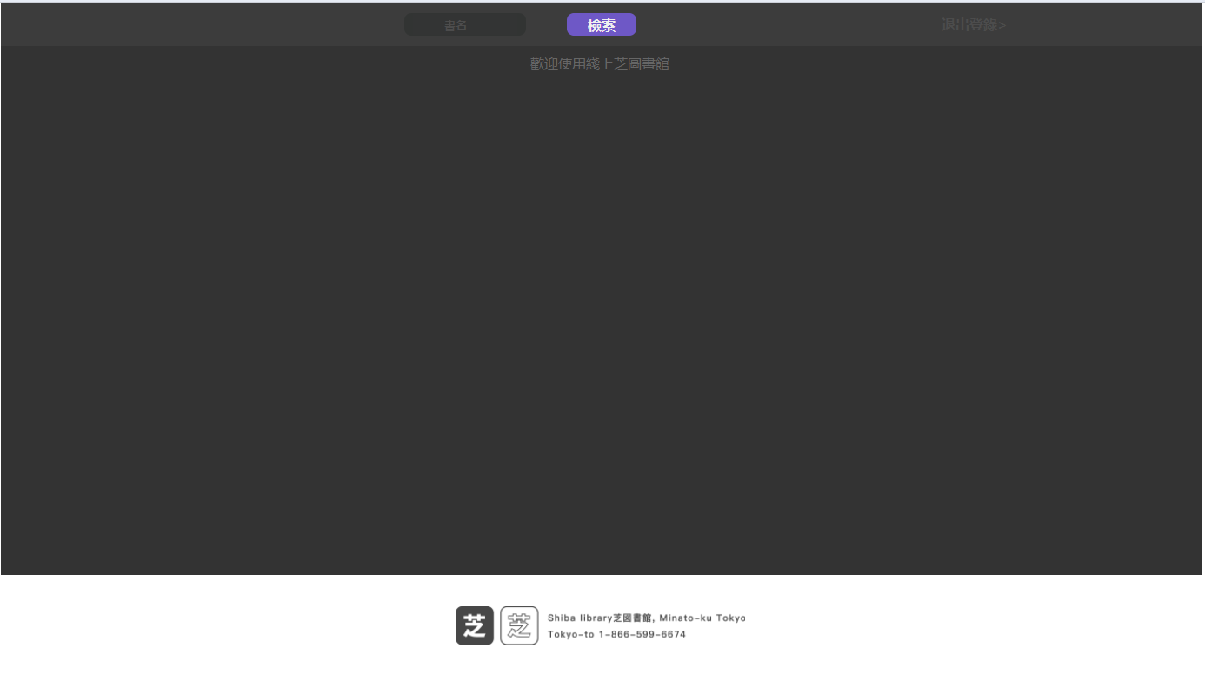
该页面用户通过输入需要查询的书名进行该书信息的查询，查询结果如图4.3。
图4.2用户页面图

4.3用户查询
点击进入用户界面，可以进行书籍的查询
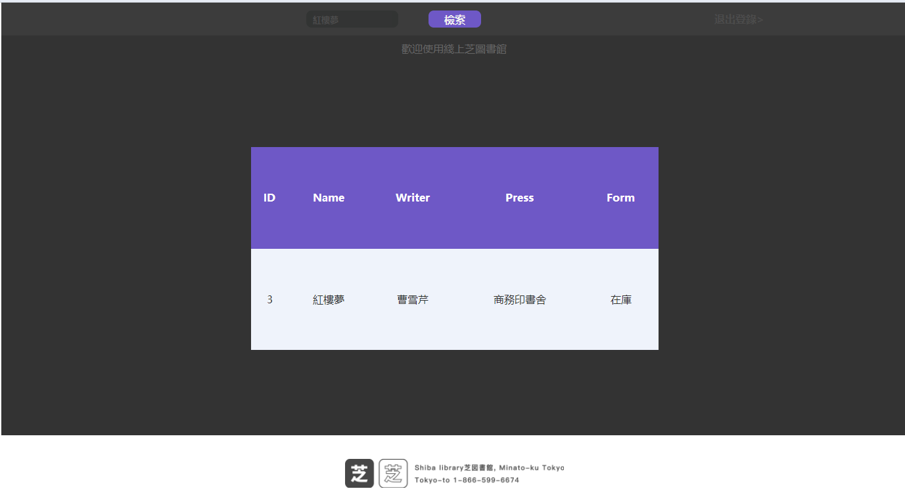
图4.3用户查询图

代码：
public static int CheckManagerLogin(string loginName, string loginPwd)
{
SqlConnection conn = DBConnection();
SqlCommand cmd = new SqlCommand("select count(*) from tb_Manager where mName = @loginName and mpwd = @loginPwd", conn);
cmd.Parameters.Add(new SqlParameter("@loginName", SqlDbType.VarChar, 50));
cmd.Parameters["@loginName"].Value = loginName;
cmd.Parameters.Add(new SqlParameter("@loginPwd", SqlDbType.VarChar, 50));
cmd.Parameters["@loginPwd"].Value = loginPwd;
conn.Open();
int i = (int)cmd.ExecuteScalar();
cmd.Dispose();
conn.Close();
return i;
}

4.4注册页面
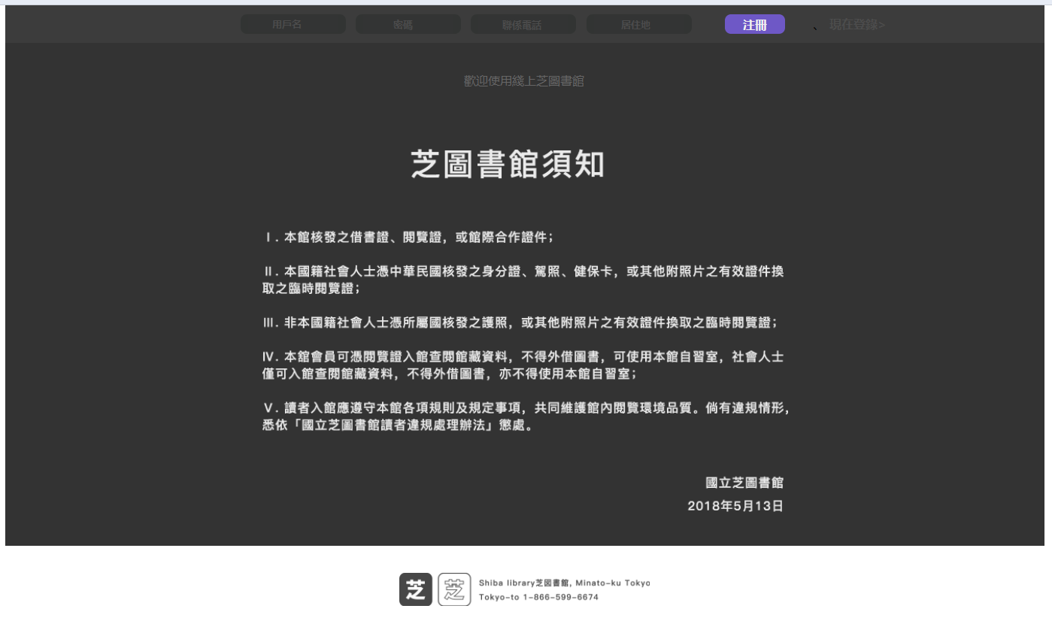
点击注册，会出现图书馆须知，用户须谨慎阅读，才能进行注册。
图4.4注册图

代码：
protected void BtnRegister_Click(object sender, EventArgs e)
{
string checkeUser = "select * from tb_User where userName = '" + TextBoxName.Text.Trim() + "'";
bool b = DBUtil.GetSqlDataReaderFlag(checkeUser);
if (b == true)
{
Label1.Text = "用戶已存在";
}
else
{
string sql = "insert into tb_User(userName,password,telphone,address) values('" + TextBoxName.Text.Trim() + "','" + TextBoxPassword.Text.Trim() + "','"+ TextBoxTel.Text.Trim() + "','"+ TextBoxAddress.Text.Trim() + "')";
DBUtil.ExecSQL(sql);
Label1.Text = "注冊成功";
}
}

4.5管理员页面
图书馆管理员守则，有五点要求，管理员需遵守。
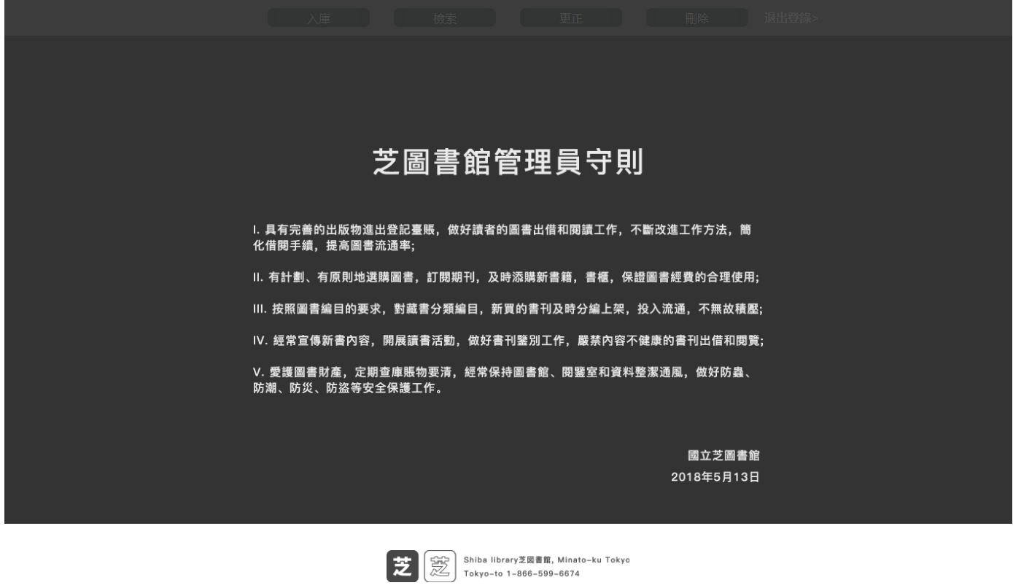
图4.5管理员首页图

代码：
public static int CheckUserLogin(string loginName, string loginPwd)
{
SqlConnection conn = DBConnection();
SqlCommand cmd = new SqlCommand("select count(*) from tb_User where userName = @loginName and password = @loginPwd", conn);
cmd.Parameters.Add(new SqlParameter("@loginName", SqlDbType.VarChar, 50));
cmd.Parameters["@loginName"].Value = loginName;
cmd.Parameters.Add(new SqlParameter("@loginPwd", SqlDbType.VarChar, 50));
cmd.Parameters["@loginPwd"].Value = loginPwd;
conn.Open();
int i = (int)cmd.ExecuteScalar();
cmd.Dispose();
conn.Close();
return i;
}

4.6入库页面
入库页面，添加书籍的信息，点击入库，将书籍添加到库中。

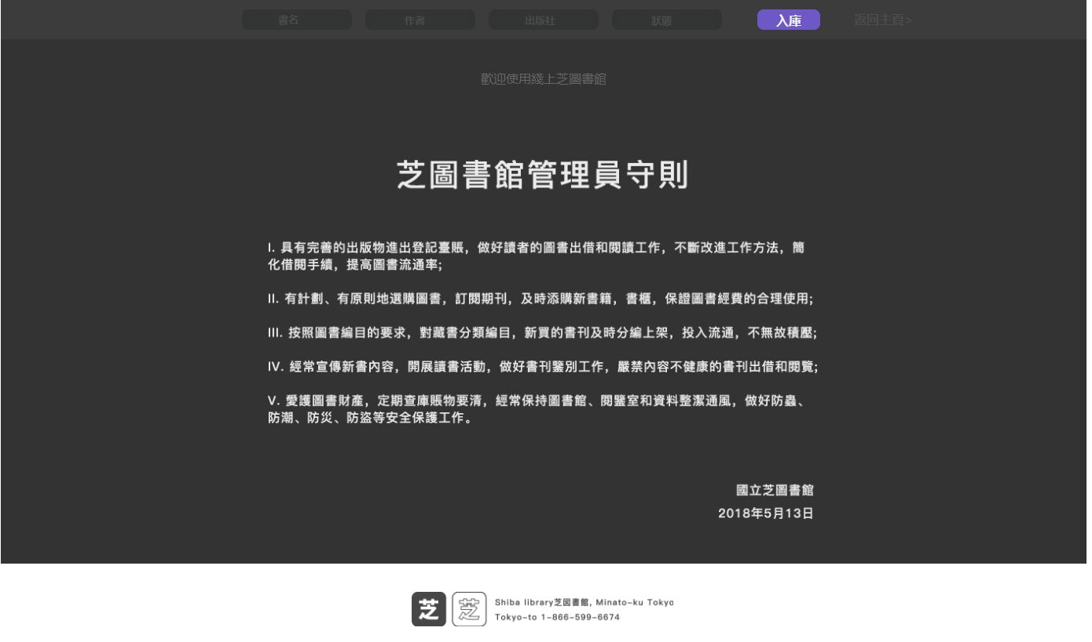
图4.6图书入库图

代码：
public static void ExecSQL(string sqlStr)
{
SqlConnection conn = DBConnection();
conn.Open();
SqlCommand cmd = new SqlCommand(sqlStr, conn);
cmd.ExecuteNonQuery();
conn.Close();
}

public static bool ExceSQL2(string sqlStr)
{
SqlConnection conn = DBConnection();
conn.Open();
SqlCommand cmd = new SqlCommand(sqlStr, conn);
try
{
cmd.ExecuteNonQuery();
conn.Close();
}
catch
{
conn.Close();
return false;
}
return true;
}

4.7查询页面
可以查询书籍的信息，然后进行管理。
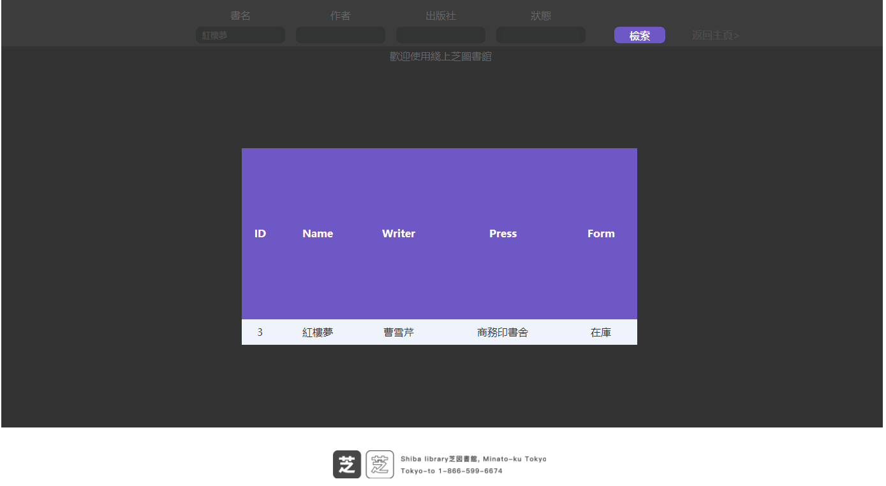
图4.7 查询图书信息图
代码：
protected void BtnSearch_Click(object sender, EventArgs e)
{
string sql = "select * from Book where Name like '%"+TextBoxName.Text+"%'";
GridView1.DataSource = DBUtil.GetDataSet(sql,"Book");
GridView1.DataBind();
}

4.8修改页面
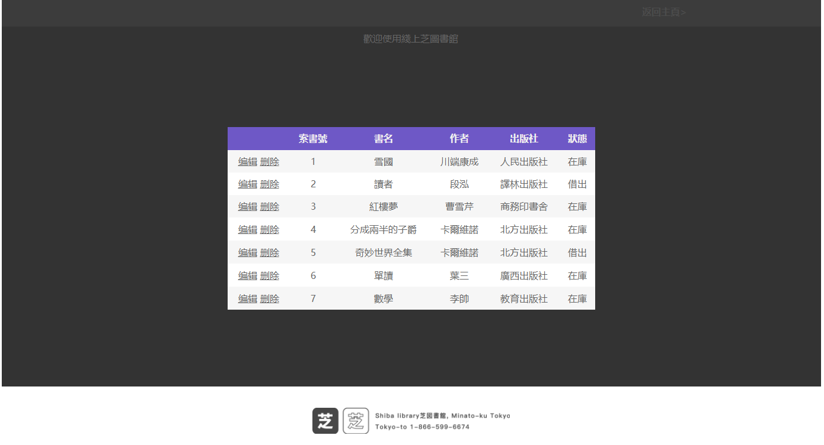
可以修改书籍的信息等。
图4.8 修改页面图

五、小组成员任务总结与个人心得
喻泓睿：我主要负责程序的添删改查部分的编写与测试，对于用户部分，只需要根据书名进行查询，对于管理员部分，入库需要通过insert语句进行添加，查询部分需要通过select语句进行对应的查询。修改与删除只需要通过GridView控件绑定数据源进行对应的操作。尽管本次课程设计中遇到了许多的麻烦，但是通过我们小组成员之间的相互合作与讨论，我们完成了图书管理系统的程序设计，更高兴的是我收获了完成程序的快乐。
黄康：我主要负责页面设计的部分，我主要使用photoshop等软件进行了界面的设计工作，在程序的完成过程中，遇到了很多的困难，请教了很多的同学，并得到了解答，深刻的了解了图书管理系统的基本业务逻辑，并体会到了页面的设计不能一味的追求美观，更要以用户的体验为基础。
杨景灿：我主要负责登陆部分的编写与测试，在该部分需要获取TextBox中的用户名和密码，并通过调用工具类当中的对应函数，实现用户与管理员的不同登陆，当登陆失败时，该函数会返回一个bool值，在页面中显示登陆失败。我体会到了程序设计的辛苦，但是也收获了甘甜。
陈帅：我主要负责注册部分的编写与测试以及数据库的设计，注册部分只需要通过insert语句将用户在页面中输入的信息，插入到对应的表当中。数据库的设计主要分为三张表，book表，用户表，以及管理员表。以这三张表实现图书管理系统的基本流程。我体会到了我们要团结协作，分工明确才能做好设计。

六、参考文献
[1] 李志中 编著，visual C#2008数据库编程实训教程，清华大学出版社 2013年
[2] Andrew Troelsen著朱晔 译 《C#与.NET 4高级程序设计》 2011年4月 人民邮电出版社
[3] 徐孝凯 贺佳英 著 《数据库基础与SQL Server应用开发》2008年4月 清华大学出版社
[4] 张越廷 顾彦玲 著 《ASP.NET从入门到精通》 2008年9月 清华大学出版社
[5] (美)Bill Evjen Scott Hanselman Devin Rader 著《 Professional ASP.NET 3.5 SP1 Edition: In C# and VB 》2009 年4月

七、任务分配表

 | 学号 | 姓名 | 主要工作
组长 | 163100129 | 喻泓睿 | 程序的添删改查部分的编写与测试
组员 | 163100106 | 黄康 | 负责页面设计的部分
组员 | 163100128 | 杨景灿 | 登陆部分的编写与测试
组员 | 163100101 | 陈帅 | 注册部分的编写及数据库的设计

八、课程设计成绩评定表

质量评价指标（在相应栏目打√）
评 价 项 目 |  | 设 计 组 评 价 质 量
 |  | 优秀 | 良好 |  | 一般 | 及格 |  | 不及格
工作量和态度
设计、实验正确性
文字和图表质量
动手操作情况
答辩情况
评定成绩（等级制）
小组成员成绩评定 |  | 学 号 |  | 姓 名 |  |  | 成 绩
小组成员成绩评定 | 组长 | 163100129 |  | 喻泓睿
小组成员成绩评定 | 组员 | 163100106 |  | 黄康
小组成员成绩评定 | 组员 | 163100128 |  | 杨景灿
小组成员成绩评定 | 组员 | 163100101 |  | 陈帅
指导教师评语 |  | 年 月 日

